en résumé :
- le créateur du sondage
  - initialise le paramétrage du sondage sur http://framadate.org/
  - reçoit par mel le lien URL http://framadate.org/xxxxxxyyyyyy/admin pour modifier le paramétrage du sondage
  - reçoit par mel le lien URL http://framadate.org/xxxxxx pour l’envoyer aux sondés

- le sondé
  - reçoit par mel le lien URL http://framadate.org/xxxxxx envoyé par l’auteur du sondage
  - crée éventuellement sa ligne dans le tableau du sondage
  - participe au sondage en saisissant ses réponses

- pourquoi utiliser FRAMADATE.org au lieu de DOODLE.com :
  - l’éditeur est l’association FRAMASOFT, dont le siège social est situé à PARIS (75)
  - l’hébergeur de FRAMADATE est situé en Haute-SAVOIE (74)
  - le logiciel FRAMADATE est libre de droit d’auteur et téléchargeable/ installable sur tout serveur
  - les données personnelles saisies sur le serveur FRAMADATE ne seront pas vendues à des tiers par l’association loi 1901 FRAMASOFT
  - les pages FRAMADATE ne comportent pas de publicité
  - FRAMADATE propose 2 options de sondage : sondage_avec_DATE ou sondage_sans_date
  - FRAMADATE conserve le sondage pendant 1 mois après la date MAX du sondage

action du destinataire/sondé du sondage : répondre au sondage-RDV

les destinataires du sondage reçoivent le mel envoyé par l’auteur du sondage

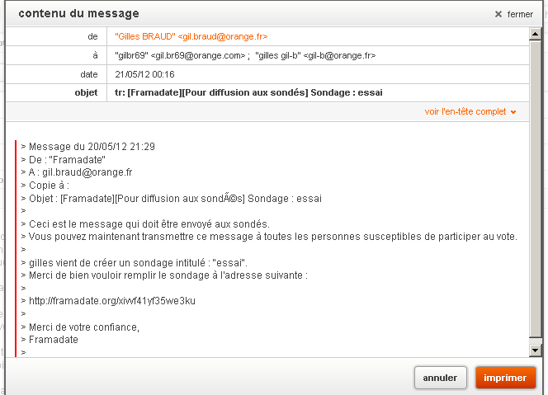

clicG sur l’URL d’accès au sondage,
ou copier l’URL sur le navigateur web : http://framadate.org/xivvf41yf35we3ku

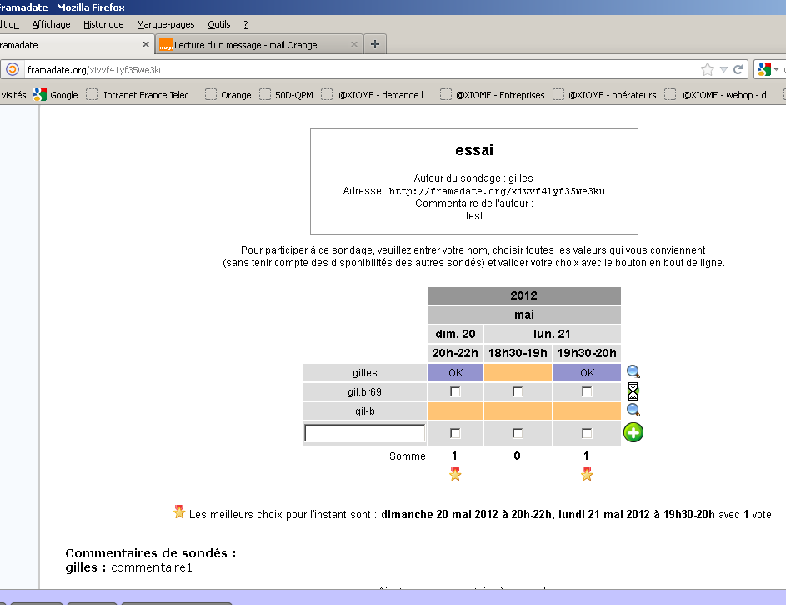
1) le sondé (ici ‘gil-b’)
- sélectionne la ligne qui le concerne
- coche les horodates qu’il valide
- cocher une horodate= valider sa disponibilité pour participer au RDV dans la plage horaire de l’horodate

NB : le sondé peut ajouter une ligne, si son nom n’apparaît pas déjà dans une des lignes initialisées par l’auteur du sondage :
saisir le prénom & nom du destinataire/ sondé
clicG sur +, à droite de la ligne (= 1 destinataire/ sondé) à ajouter

2) après avoir validé ses choix dans la ligne de sondage qui le concerne, le sondé peut saisir un commentaire
pour valider le commentaire, clicG sur le disque vert V

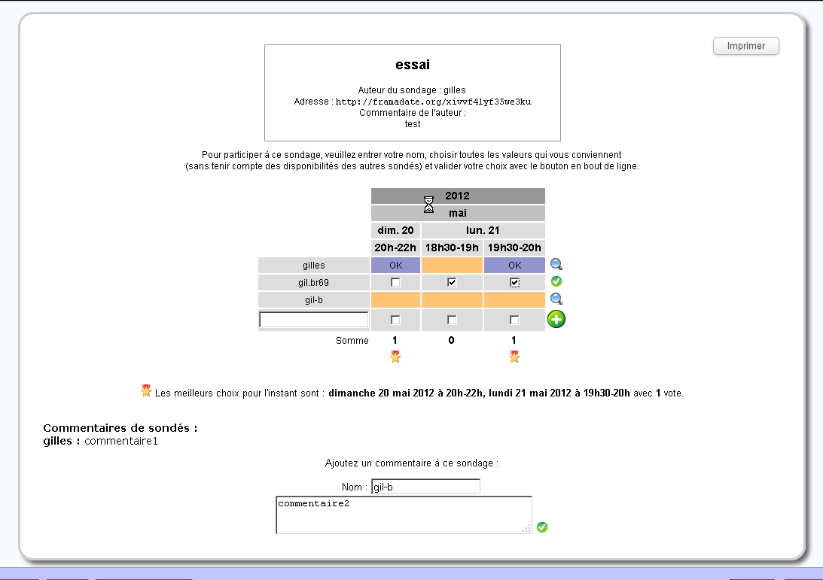

résultat :


